Инструкция по добавлению аккаунтов из сети geth в meta mask

-

1. По этому пути мы имеем keystore файлы которые хранят ключи

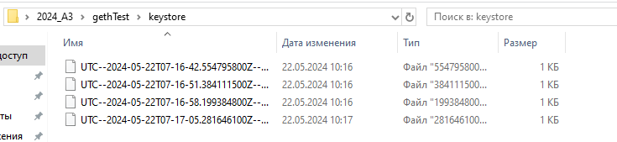

2) Мы заходим в расширение meta mask и там открываем выпадаюший список с аккаунтами ( стрелочка вниз)

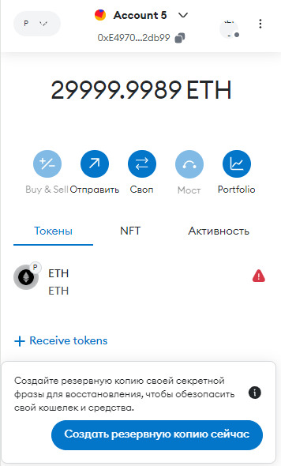

3) Раскроется выпадающий список “Выберите счет” , нажимаете Add account or hardware wallet

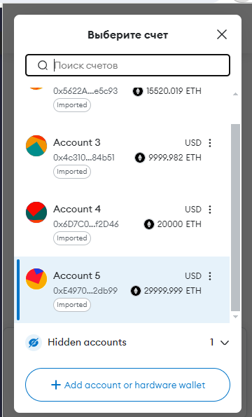

4)Далее «Импортировать счет” -> Выбрать тип -> “JSON-файл» -> Выбрать файл

И выбираете один keystore файл из папки с первого пункта инструкции дальше вводит пароль если задавали его при генерации аккаунта, и повторяете по аналогии.

5)Все

